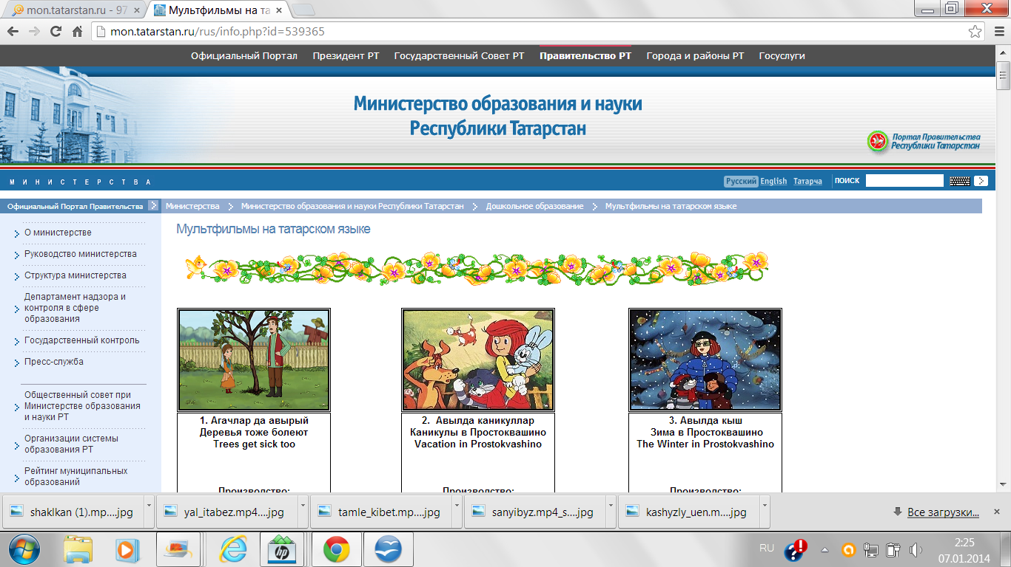
САЙТ mon.tatarstan.ru — Сайт Министерства образования и науки Республики Татарстан
Программа «Әкият илендә»

Проект предоставляет собой возможность совсем юным телезрителям вместе с родителями изучать татарский язык, начиная с самых его азов.
В каждом выпуске ведущая программы, веселая и заводная Гульчачак, вместе с симпатичными героями, в увлекательной игровой форме знакомит маленьких зрителей с новыми словами, культурой и традициями татарского народа.
Важнейшими элементами программы являются интерактивные развивающие задания, которые вовлекают в тематические игры как детей в студии, так и малышей у телеэкранов, что способствует развитию речи, словарного запаса, а главное - интереса к изучению татарского языка и формированию основ поликультурной личности.
В телепередачах использованы новые развивающие образовательные технологии изучения татарского языка как средства общения. Хронометраж программы - 10 минут, что соответствует оптимальной продолжительности просмотра телепередачи, рекомендованной детскими специалистами.
Программа подготовлена на заказу Министерства образования и науки РТ при содействии Республиканского агентства по печати и массовым коммуникациям.
Смотрите программу «Әкият илендә» по воскресеньям в 9:30 на телеканале ТНВ! Если же у вас нет возможности посмотреть телевизионную версию передачи, тогда вы cможете увидеть или скачать выпуск передачи «Әкият илендә» на сайте Министерства образования и науки РТ.
